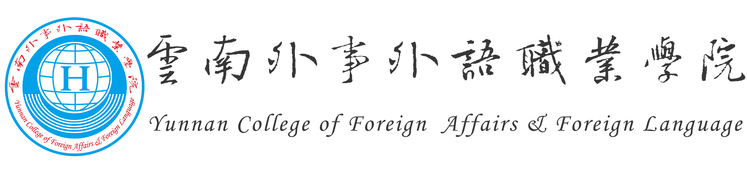2022年云南省高职(专科)院校单独招生考试
考生须知

1、考生应在考试前进入云南外事外语职业学院单招招生网认真学习云考场操作手册。
2、考生按准考证考试时间提前30分钟进入移动“云考场”侯考室，由侯考官进行连线。
3、考生等候侯考官连线成功后，由侯考官确定考生的考试设备是否符合单独招生考试规范、标准。考生此时主动出示身份证和准考证，由侯考官进行考生本人的甄别。
4、考生要听从侯考官指示，等候主考官进行连线，正式进入移动“云考场”。
5、考生要遵守纪律，按考试程序和要求参加考试，不得以任何理由违反规定，影响考试，考生统一用普通话作答。
6、由主副监考官进行远程视频问答，考生在规定时间内逐题作答，考试时长不得超过15分钟。
7、主考官正式连线三次后，未到场的考生，视为自动放弃考试资格。
8、未达到考试标准的考生一律不得参加考试，考试过程中违反考场规定的考生成绩计零分，按作弊处理。

